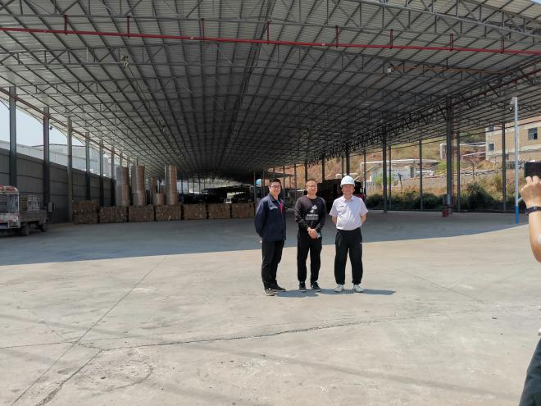 | 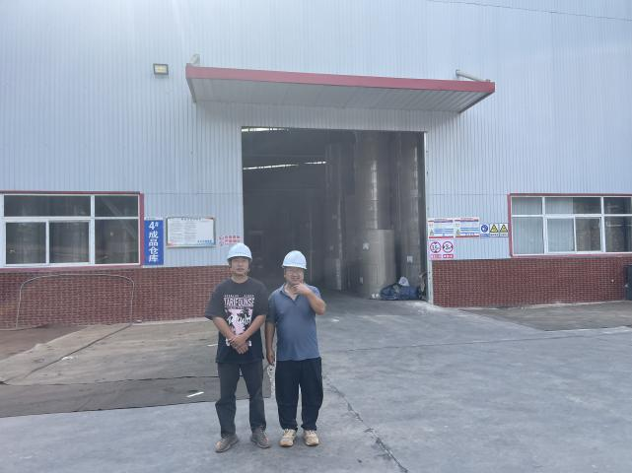
评价师现场踏勘照片（右一李毅雄） | 评价师现场踏勘照片（右一 李晓达）

